ひとり親家庭のお父さん＆お母さん

飾り巻き寿司教室

お子さんと一緒に
楽しく節分にちなんだ
「子鬼」の飾り巻き寿司を作りませんか？
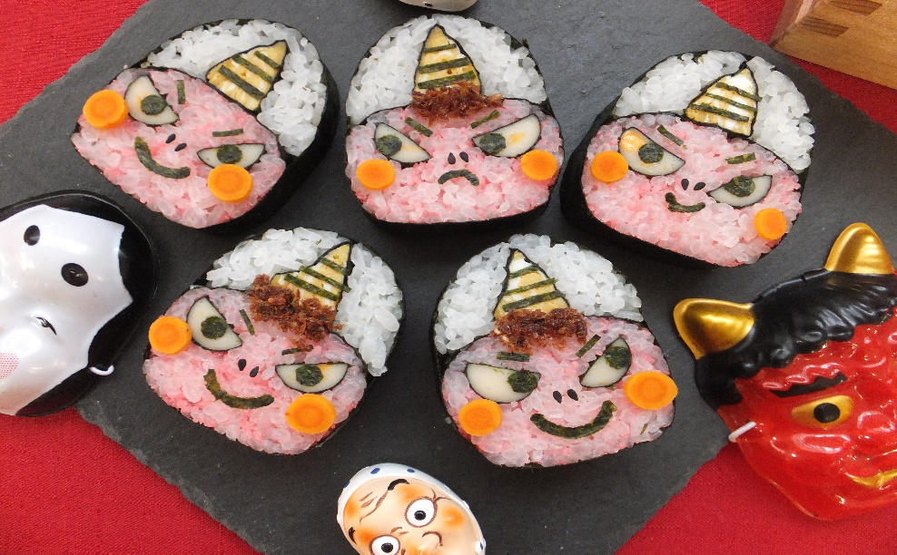

◆対 象 ひとり親家庭の親子（市内に在住、または通勤）
◆日 時 令和２年２月１日（土）１０：００～１２：００
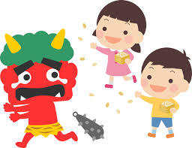
◆場 所 四日市市総合会館 ４階 会議室
◆定 員 親子１０組（応募多数の場合は抽選）
◆受講料 ３００円／1人
◆持ち物 エプロン、三角巾、持ち帰り用容器
◆申込締切 令和２年１月１７日（金）必着
①親子の氏名（ふりがな）、性別、年齢（学年）②住所（あればメールアドレス）
③日中連絡がとれる電話番号④託児希望の有無（無料）
をはがき、電話、FAX、Eメールのいずれかで受付。
〒510－0085諏訪町2－2 母子・父子福祉センター
（Tel/Fax059-354-8277 Eﾒｰﾙ：b-f.center@yokkaichi-shakyo.or.jp）

🔶お車の方は市営駐車場をご利用ください。駐車券をご用意します。

